ATTIVITA’ DI ACCOGLIENZA
“IL FILO DELLA PACE”

Destinatari: Alunni di prima media (nelle prime ore dell’anno)

Durata: circa 45-60 minuti

Obiettivo: Promuovere la conoscenza reciproca, il rispetto e la collaborazione fin dai primi giorni, riflettendo sul valore della pace come base per stare bene insieme a scuola.
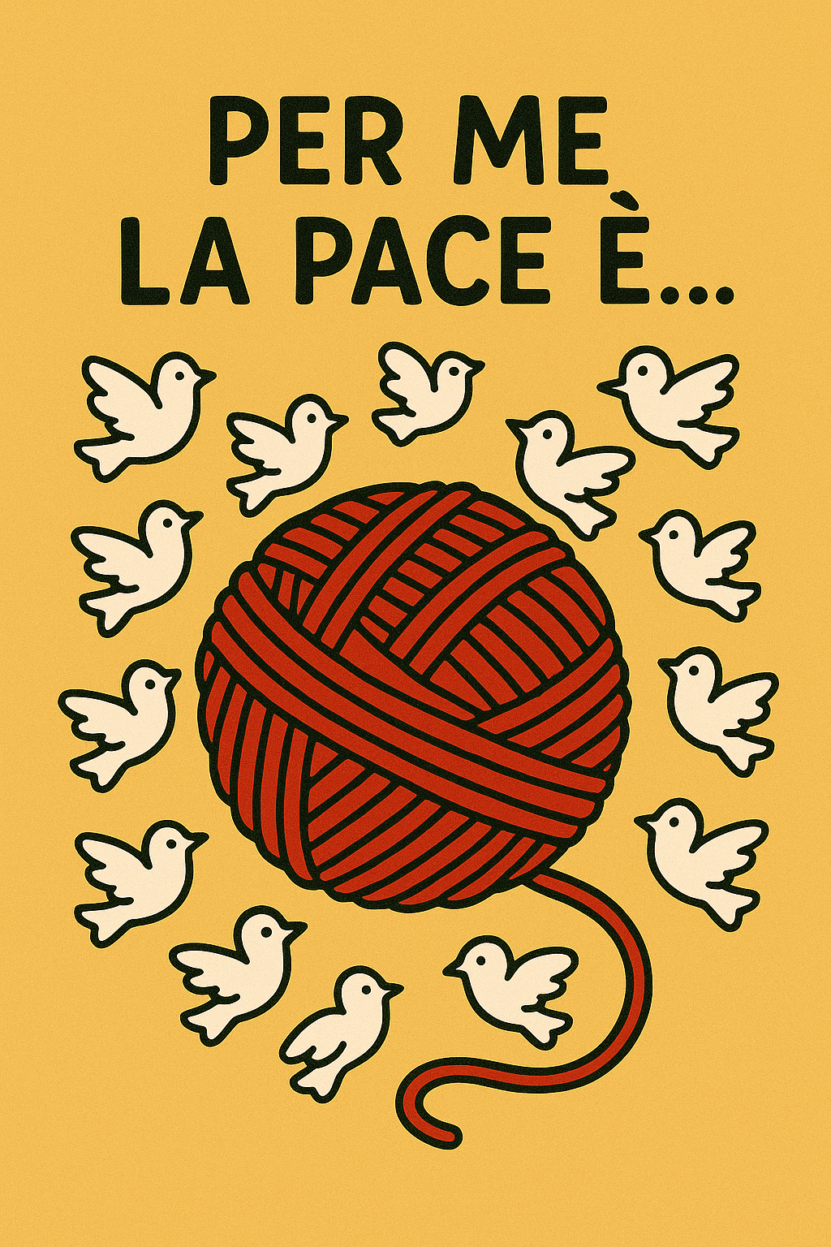
Materiale necessario:
•⁠ ⁠Un gomitolo di lana o spago
•⁠ ⁠Cartoncini a forma di colomba/cuore/stella
•⁠ ⁠Pennarelli o matite colorate

Fasi dell’attività:

1. Cerchio iniziale (5-10 min)
La classe si dispone in cerchio. Il docente introduce brevemente il tema della pace, spiegando che pace non è solo "niente guerra", ma anche sentirsi bene insieme, essere ascoltati, accettarsi, aiutarsi.

2. Il filo della pace (15 min)
Il docente tiene il capo del gomitolo, dice il proprio nome e una cosa che per lui/lei significa pace (es: “Io sono Marco e per me pace è quando tutti si rispettano”). Poi lancia il gomitolo a un compagno, tenendo in mano il filo.
Il compagno dice il suo nome e un suo pensiero sulla pace, poi lancia il gomitolo a un altro… fino a formare una rete che collega tutti.
Alla fine, si osserva insieme la rete: “Vedete? Ognuno è importante. Se uno lascia, tutto si rompe. La pace è una cosa che si costruisce insieme.”

3. La colomba della pace (15-20 min)
Ogni alunno riceve un cartoncino e scrive una frase o disegna qualcosa che per lui/lei rappresenta la pace. I cartoncini saranno poi appesi in classe su un pannello o un albero simbolico della pace.

4. Conclusione (5-10 min)
Breve condivisione libera: Come ci siamo sentiti? Quali gesti possiamo fare per mantenere la pace in classe ogni giorno?

Finalità educativa:
- Stimolare l’empatia e il rispetto reciproco
- Creare un clima sereno fin dai primi giorni
- Favorire l’inclusione e il senso di gruppo
- Iniziare l’anno con un messaggio positivo e condiviso

